**Guide run program**

**Nhóm: CE.BHH**

Mô tả:

* Nhóm sử dụng mô hình VideoMAE pretrained trên Kinetics 400 gồm các hoạt động thường ngày, fine tune trên dataset mới.
* Accuracy nhóm fine turn đạt 88%

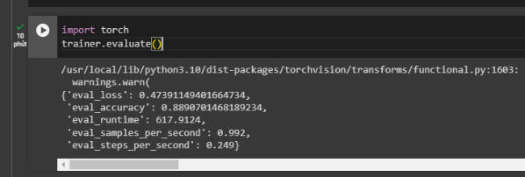

Nhóm gồm có 2 file:

* 1 file train.ipynb dùng để train model .
* 1 file test.ipynb dùng để test và đánh giá kết quả chương trình theo confusion matrix và F1 score.

# Cài đặt môi trường và thư viện

* File train.ipynb:
* Môi trường: Google Colab Python 3, V100 GPU, System RAM 51GB, GPU RAM 16.0GB, Disk 78.2GB.
* Thư viện: Đã được code sẵn trong file.
* File test.ipynb:
* Môi trường: Google Colab Python 3, T4 GPU, System RAM 12.7GB, GPU RAM 15.0GB, Disk 78.2GB.
* Thư viện: Đã được code sẵn trong file.

# Cách chạy chương trình

* File train.ipynb:
* Bước chuẩn bị:
* Trước khi chạy cần có file kaggle.json để input dataset được lấy từ Kaggle, sau đó upload vào Files của Google Colab như hình 1.

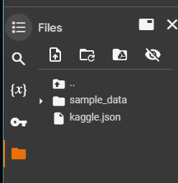

*Hình 1. Vị trí file kaggle.json*

* Cần có access token (write) của hugging face để loggin như hình 2.

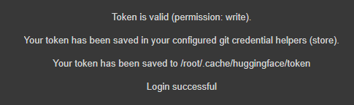

*Hình 2. Login successful*

* Sau khi đã chuẩn bị các bước trên thì chạy code từ trên xuống dưới.

**Lưu ý:** Nếu trong quá trình run code bị lỗi thì hãy restart session rồi chạy lại từ đầu (bỏ qua các pip install).

* File test.ipynb:
* Bước chuẩn bị:
* Cần có 1 tài khoản Google Drive để lưu dataset test.
* Sửa các đường dẫn nếu cần thiết
* Hãy bật GPU để code có thể hoạt động.
* Chạy code
* Sẽ có dòng lệnh như hình 3 để restart kernel update các package, nó sẽ stop run code nên hãy nhớ chạy lại code (bỏ qua các pip install)



*Hình 3. Lệnh restart kernel*

***Note: Các giải thích liên quan đều được nhắc đến trong Notebook***